Иваново. Обзор рынка производственно-складской недвижимости на октябрь 2021 года

МЕТОДОЛОГИЯ ИССЛЕДОВАНИЯ РЫНКА КОММЕРЧЕСКОЙ НЕДВИЖИМОСТИ
Специалистами фирмы ООО «Оценка 37» (www.ocenka37.ru) был проведен мониторинг рынка предложений и аренды производственно-складской недвижимости города Иваново с использованием интернет ресурсов «Авито» (www.avito.ru) и «Циан» (www.cian.ru). Анализ проводился в третьей декаде октября 2021 года. На дату проведения исследования было собрано 42 предложения по продаже и 55 предложений по аренде производственно-складской недвижимости.
Данные по предложениям были сегментированы по двум параметрам: расположение по административным районам г. Иваново и классам (группам), в соответствии со Справочником оценщика недвижимости – 2020. «Производственно-складская недвижимость и сходные типы объектов. Корректирующие коэффициенты и скидки для сравнительного подхода», составленного ООО «Приволжский центр методического и информационного обеспечения оценки». Авторы: Лейфер Л.А., Крайникова Т.В. Краткая характеристика данных классификаций приводится ниже.
Краткая характеристика классификационных групп
Город Иваново делится на 4 внутригородских района: Ленинский, Фрунзенский, Октябрьский и Советский. Районы города как внутригородские территории (части) не являются муниципальными образованиями.
В рамках административно-территориального устройства, Иваново является городом областного значения. В рамках местного самоуправления, город составляет единое муниципальное образование город Иваново со статусом городского округа.
Таблица 1
Ленинский район
Район занимает центральную и южную часть города. От Советского и Октябрьского районов его отделяет река Уводь. Граница с Фрунзенским районом проходит по улицам: проспект Ленина, Аптечный переулок, улица Смирнова, Лежневская улица.
Ленинский район является самым крупным по численности районом г. Иваново. Его население на 2017 год составляет 147 914 человек.
Фрунзенский район
Район расположен в центральной и западной частях города. От Октябрьского района его отделяет река Уводь. Граница с Ленинским районом проходит по улицам: проспект Ленина, Аптечный переулок, улица Смирнова, Лежневская улица. На территории района располагается памятник градостроительства — Первый Рабочий посёлок.
Фрунзенский район является вторым по численности районом г. Иваново и единственным районом, в котором наблюдается положительная динамика роста численности за последнее десятилетие. Его население на 2017 год составляет 111 732 человек.
Октябрьский район
Район занимает центральную и северную часть города. От Фрунзенского и Ленинского районов его отделяет река Уводь. Граница с Советским районом проходит по реке Талке, железной дороге и Шереметевскому проспекту (ранее Проспект Фридриха Энгельса). В состав района входит местечко Фряньково.
Октябрьский район является третьим по численности районом г. Иваново. Его население на 2017 год составляет 87 298 человек.
Советский район
От Ленинского района его отделяет река Уводь. Граница с Октябрьским районом проходит по реке Талке, железной дороге и Шереметевскому проспекту (ранее Проспект Фридриха Энгельса). Площадь района – 24 км².
Советский район является самым малочисленным районом г. Иваново. Его население на 2017 год составляет 59 989 человек и имеет устойчивую тенденцию снижения с момента образования в 1979 году.

Класс (группы) недвижимости
В соответствии со Справочником оценщика недвижимости – 2020. «Производственно-складская недвижимость и сходные типы объектов. Корректирующие коэффициенты и скидки для сравнительного подхода» вся производственно-складская недвижимость подразделяется на следующие классы (группы):
- универсальные производственно-складские объекты;
- специализированные высококлассные складские объекты;
- объекты, предназначенные для пищевого производства;
- специализированные объекты сельскохозяйственного назначения;
- объекты придорожного сервиса, обслуживающие транспортные средства.

РЕЗУЛЬТАТЫ АНАЛИЗА РЫНКА ПРОДАЖ И АРЕНДЫ ПРОИЗВОДСТВЕННО-СКЛАДСКОЙ НЕДВИЖИМОСТИ

Анализ рынка предложений на продажу производственно-складской недвижимости
Таблица 2
Количество предложений, используемых в проведённом анализе (по районам г. Иваново и по классам)
Район | Количество, шт. | Класс (группа) | Количество, шт.
Ленинский район | 9 | Универсальные производственно-складские объекты | 37
Фрунзенский район | 18 | Специализированные высококлассные складские объекты | 2
Октябрьский район | 6 | Объекты, предназначенные для пищевого производства | -
Советский район | 9 | Специализированные объекты сельскохозяйственного назначения | -
Итого | 42 | Объекты придорожного сервиса, обслуживающие транспортные средства | 3
 |  | Итого | 42

По состоянию на октябрь 2021 года на сайтах «Авито», «Циан» представлено 42 объявления о продаже производственно-складской недвижимости. Наибольшее количество представлено во Фрунзенском районе, немногим меньше объектов в Советском и Ленинском районах, наименьшее количество предложений в Октябрьском районе (там их всего 6). Наиболее распространенными являются объекты, относящиеся к классу универсальных производственно-складских объектов (их 88%).

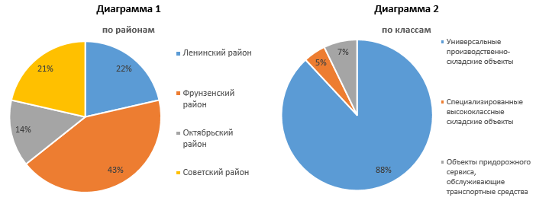
Таблица 3
Средняя стоимость 1 кв. м. общей площади производственно-складских объектов на рынке коммерческой недвижимости в городе Иваново по состоянию на октябрь 2021 года, руб.
(по районам г. Иваново и классам)
Район | Средняя стоимость, руб. / кв.м. | Класс (группа) | Средняя стоимость, руб. / кв.м.
Ленинский район | 23 972 | Универсальные производственно-складские объекты | 17 116
Фрунзенский район | 15 363 | Специализированные высококлассные складские объекты | 35 385
Октябрьский район | 20 947 | Объекты, предназначенные для пищевого производства | нет предложений
Советский район | 22 018 | Специализированные объекты сельскохозяйственного назначения | нет предложений
 |  | Объекты придорожного сервиса, обслуживающие транспортные средства | 37 358

Средняя арифметическая простая стоимость 1 кв.м производственно-складской недвижимости по г. Иваново составляет 19 432 руб., средняя площадь объекта: 739 кв.м. , средняя стоимость за весь объект:
31 580 тыс. руб.
Анализируя рынок предложений по продаже производственно-складских объектов за октябрь 2021 года по таблице №3 можно сделать следующие выводы:
- самые дорогие объекты расположены в Октябрьском, Ленинском, Советском районах города, а самые дешевые во Фрунзенском районе города;
- самые дорогие объекты относятся к классам недвижимости: специализированные высококлассные складские объекты (35 385 руб./кв.м.) и объекты придорожного сервиса, обслуживающие транспортные средства (37 358 руб. / кв.м.);
- самые недорогие объекты относятся к универсальным производственно-складским объектам.

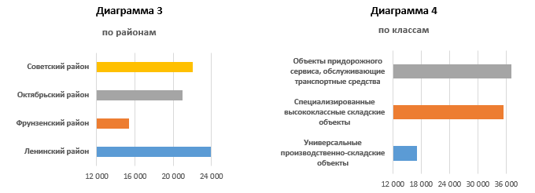

Анализ рынка аренды производственно-складской недвижимости
Таблица 4
Количество предложений, используемых в проведённом анализе (по районам г. Иваново и по классам)
Район | Количество, шт. | Класс (группа) | Количество, шт.
Ленинский район | 5 | Универсальные производственно-складские объекты | 51
Фрунзенский район | 19 | Специализированные высококлассные складские объекты | 3
Октябрьский район | 7 | Объекты, предназначенные для пищевого производства | 0
Советский район | 24 | Специализированные объекты сельскохозяйственного назначения | 0
Итого | 55 | Объекты придорожного сервиса, обслуживающие транспортные средства | 1
 |  | Итого | 55

По состоянию на октябрь 2021 года на сайтах «Авито» и «Циан» представлено 55 объявлений по аренде производственно-складской недвижимости. Наибольшее количество, в равной степени, представлено в Ленинском и Фрунзенском районах, немногим меньше в Октябрьском районе, наименьшее количество предложений в Советском районе.
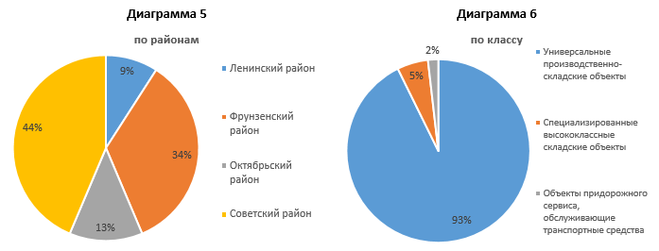

Таблица 5
Средняя ставка аренды 1 кв. м. общей площади производственно-складских объектов на рынке коммерческой недвижимости в городе Иваново по состоянию на октябрь 2021 года
(по районам г. Иваново и классам)
Район | Средняя ставка арендной платы, руб. за 1 кв.м. / мес. | Класс (группа) | Средняя ставка арендной платы, руб. за 1 кв.м. / мес.
Ленинский район | 224 | Универсальные производственно-складские объекты | 186
Фрунзенский район | 206 | Специализированные высококлассные складские объекты | 361
Октябрьский район | 180 | Объекты, предназначенные для пищевого производства | нет предложений
Советский район | 191 | Специализированные объекты сельскохозяйственного назначения | нет предложений
 |  | Объекты придорожного сервиса, обслуживающие транспортные средства | 323

Средняя арифметическая простая стоимость аренды 1 кв.м производственно-складской недвижимости по г. Иваново составляет 198 руб. в месяц при средней площади объекта 739 кв.м. Средний размер арендных платежей за весь объект составляет 153 836 руб. в месяц.
Анализируя рынок аренды производственно-складских объектов за октябрь 2021 года по таблице №5 можно сделать следующие выводы:
- самые дорогие объекты расположены в Ленинском районе города (224 руб. за 1 кв.м./мес.), а самые дешевые в Октябрьском районе города (180 руб. за 1 кв.м./мес.);
- самые дорогие объекты относятся к специализированным высококлассным складским объектам (361 руб. за 1 кв.м./мес.), а самые дешевые к универсальным производственно-складским объектам (186 руб. за 1 кв.м./мес.)

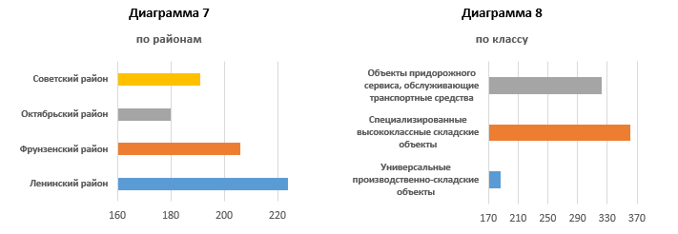

ОБЩИЕ ВЫВОДЫ
Средняя арифметическая простая стоимость 1 кв.м производственно-складской недвижимости по г. Иваново составляет 19 432 руб., средняя площадь объекта: 739 кв.м. , средняя стоимость за весь объект: 31 580 тыс.руб.
Средняя арифметическая простая стоимость аренды 1 кв.м производственно-складской недвижимости по г. Иваново составляет 198 руб. в месяц при средней площади объекта 739 кв.м. Средний размер арендных платежей за весь объект составляет 153 836 руб. в месяц.
По стоимости квадратного метра продаж и аренды производственно-складской недвижимости самыми дорогим районом является Ленинский район, самая низкая в Октябрьском и Фрунзенском районах.
К самой дорогой недвижимости (по продаже и аренде) относятся специализированные высококлассные складские объекты и объекты придорожного сервиса, обслуживающие транспортные средства, к самой низкооплачиваемой относятся универсальные производственно-складские объекты.
Активность рынков продаж и аренды производственно-складских объектов зависят от ликвидности объектов (общей площади, местоположения, других факторов). Если присутствует значительный разброс цен относительно среднерыночных цен, небольшое количество предложений, рынок можно считать неактивным. Если же на рынке присутствует значительное количество объектов, разброс цен несущественный, рынок можно отнести к активному.
PS (принимаем во внимание): по имеющемуся опыту специалистов нашей компании (данные по фактическим арендным ставкам, продажам и покупкам объектов коммерческой недвижимости) на дату проведения исследования на рынке представлены в основном низколиквидные и среднеликвидные объекты, так же необходимо учитывать небольшое количество предложений по таким категориям как специализированные высококлассные складские объекты и объекты придорожного сервиса, обслуживающие транспортные средства, что не может влиять на среднюю величину рыночной стоимости.

При использовании любых материалов сайта www.ocenka37.ru и www.оценка37.рф необходимо использовать активную ссылку на первоисточник.
Информация с сайта оценочной компании ООО «Оценка 37»: https://ocenka37.ru/projects/analiz-rynka-nedvizhimosti/analiz-rynka-kommercheskoy-proizvodstvenno-skladskoy-nedvizhimosti-v-g-ivanovo-na-2021-god/

